Ejercicio N°1

Caso de uso:
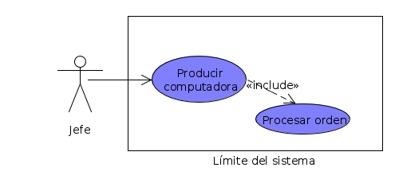
Descripción de caso de uso:

Hay 5 encargados que para PRODUCIR COMPUTADORA, generan ordenes de producción.
En el almacen, hay 3 almaceneros que se encargan de buscar los componentes.
Un almacenero, busca los discos, otro los procesadores y otro los motherboards.
Cada orden de producción tiene un destinatario.
Supuestos:
- Siempre hay órdenes de producción
- El almacenero, siempre tiene el componente y no necesita ir a buscarlo. Por lo tanto solo tiene que tomar el orden de producción que le corresponde de la pila.
- El orden de producción que toma de la pila, es siempre el que le corresponde.

Paralelismo:
- PRODUCIR COMPUTADORA
- PROCESAR ORDEN
Al mismo tiempo que el encargado ejecuta PRODUCIR COMPUTADORA, cada almacenero ejecuta PROCESAR ORDEN

- El jefe, inicia PRODUCIR COMPUTADORA.

PRODUCIR COMPUTADORA
  - El encargado inicia PROCESAR ORDEN.
  - REPETIR siempre
    - El encargado genera un orden de producción para el amacenero de discos.
    - El encargado pone la orden de producción para el almacenero de discos en la pila de órdenes.
    - El encargado genera un orden de producción para el amacenero de procesadores.
    - El encargado pone la orden de producción para el almacenero de procesadores en la pila de órdenes.
    - El encargado genera un orden de producción para el amacenero de motherboards .
    - El encargado pone la orden de producción para el almacenero de motherboards en la pila de órdenes.

PROCESAR ORDEN
- REPETIR siempre
  - Almacenero toma el orden que es para él desde abajo de todo de la pila de órdenes.

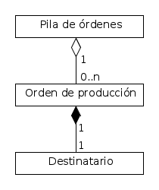
Diagrama de clases preliminar:
Diagrama de comunicaciones:
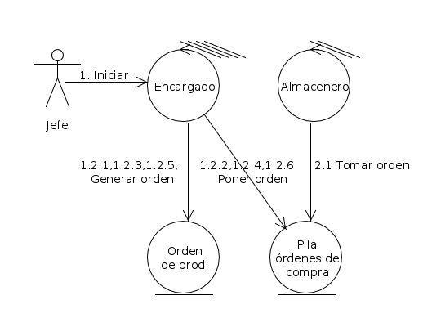

Diagrama de clases final:

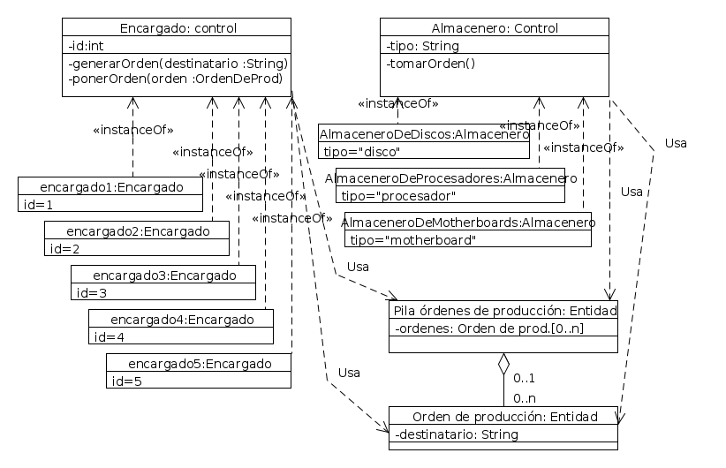
Diagrama de secuencia:

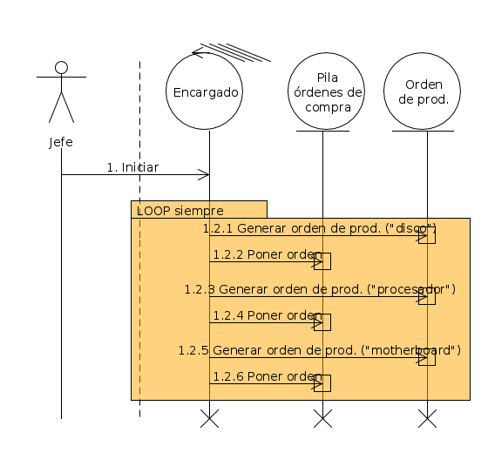
PRODUCIR COMPUTADORA

Aclaración: la clase Almacenero se instancia en tres objetos: AlmaceneroDeDiscos, AlmaceneroDeProcesadores, AlmaceneroDeMotherboards. Por lo tanto el caso de uso PROCESAR ORDEN se aplica para cada instancia de la clase Almacenero.

PROCESAR ORDEN (Almacenero De Discos)

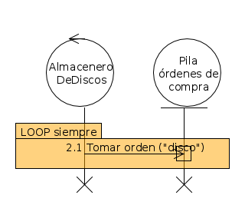
PROCESAR ORDEN (Almacenero De Motherboards)
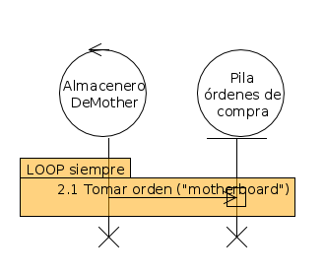
PROCESAR ORDEN (Almacenero De Procesadores)

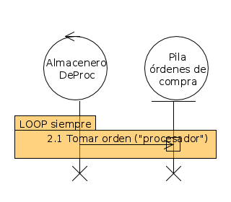

Objetos activos y pasivos:

Objetos activos:
- Encargado
Interfaz → IEncargado
    - ponerOrden(Orden orden)
      - Objetos pasivos que utilizan la interfaz y los métodos de la interfaz que requieren:

- Almacenero
Interfaz → IAlmacenero
    - tomarOrden(Orden orden)

